基于知识图谱实现对Deepresearch系统的全面性和深度性质的度量

初步检索结果：
检索关键词：知识图谱、大模型评测、文本评测、深度研究
检索结果：CN202510106809.0 一种基于知识图谱的大模型回答效果评估方法及系统
区别点1：该专利评测对象是简单的问答对（QA），本提案评测对象是Deepresearch生成的长篇复杂研究报告；
区别点2：该专利图谱节点是碎片化的关键词/实体，本提案图谱节点是语义完整的“事实”（如背景、数据、结论）；
区别点3：该专利边关系是静态的实体属性/分类，本提案边关系是动态的逻辑推理（如因果、归纳、演绎）；
区别点4：该专利采用CNN+GCN的传统深度学习技术，本提案采用基于LLM的端到端生成技术；
区别点5：该专利侧重校验回答的准确性（是/否），本提案侧重通过拓扑指标量化评估逻辑深度与内容全面性。

背景技术
当前，由Deepresearch等自动化平台生成的研究报告，已成为获取行业洞察、市场分析和技术趋势的重要信息来源。为了对这类报告进行质量控制，现有技术通常采用两种评估方式。
第一种方式是人工抽样审查。该方式通过组织领域专家，对平产出的一部分报告进行抽样或重点审查。专家凭借其专业知识和经验，对报告的观点正确性、数据时效性、分析合理性及最终结论的价值进行评估。这种方式是目前判断报告最终质量的权威手段，其结果常被用于质量抽检和对生成模型的校准。
第二种方式是自动化内容指标监控。该方式通过在平台内集成一系列基于自然语言处理技术的文本分析工具，对大规模生成的报告进行初步筛选和基础质量监控。这些工具主要实现对报告内容的量化分析，通常包括：
内容覆盖度分析：通过提取报告的关键词、术语，并与预设的领域词库进行比对，或利用主题模型分析报告的主题分布，以检验报告内容与其预设范围的一致性。
数据源核查：自动检测报告中引用的数据点和信息来源，并可与外部数据库进行比对，以验证数据的准确性和时效性。
文本质量评估：通过计算文本的可读性指数、语法错误率等指标，保障报告的基本行文质量。
内容新颖度评估：通过与历史报告库进行比对，检测内容的重复度，以评估报告信息的新颖程度。
上述两种方式结合，构成了当前对“deepresearch”产出报告进行质量评估的主要技术手段。

背景技术的缺陷
尽管现有技术在一定程度上保证了“deepresearch”研究报告的产出效率和基础质量，但在评估报告的核心价值——即内容的全面性和论证的深度——方面，存在以下根本性的、亟待解决的缺陷：
1.
评估维度的表面化：现有的自动化指标，如关键词覆盖度和数据源核查，本质上是一种“清单式”的检查，仅能确认报告是否包含了某些必要的信息元素（如术语、数据点）。然而，一份高质量的研究报告并非信息的简单堆砌，其核心价值在于将这些信息组织成严谨的逻辑体系。现有技术无法衡量信息元素之间的内在关联，例如因果、支撑、对比等推理关系，因此无法区分“事实的罗列”与“严谨的推演”，导致其无法对报告的逻辑深度作出有效评估。
2.
缺乏结构化的全面性评估：一份深度报告应具备完整的内容结构，例如，一份市场分析报告应系统地包含行业背景、市场规模、竞争格局、用户分析、趋势预测和结论等多个知识模块。现有的主题模型等技术只能模糊地识别报告讨论了哪些议题，但无法从结构化的视角判断其知识体系是否完整，也无法精确识别出“仅有结论而无数据支撑”或“仅有分析而无核心洞见”等结构性缺陷。
3.
诊断反馈能力的缺失：当一份报告被判定为“质量不高”时，现有技术难以提供具体、可操作的改进方向。人工审查的反馈（如“论证不够深入”）过于宏观；自动化指标的低分（如“主题覆盖度不足”）则过于笼统。这两种方式都无法精确定位到报告逻辑链条中的具体断裂点，也无法指出应补充哪一类事实来增强论证的完整性，其评估结果的诊断价值和指导意义极为有限，对“deepresearch”这类平台的模型迭代和优化帮助不大。
4.
评估体系的局限性与成本：人工审查由于专家资源稀缺且成本高昂，面对“deepresearch”这类高通量产出平台时，存在严重的可扩展性瓶颈，抽样审查机制亦无法保证对所有报告的质量进行全面覆盖。而自动化指标则因其评估维度表面化，无法替代人工进行深度评估。这导致现有评估体系陷入了两难：要么成本高昂无法规模化，要么评估片面无法触及核心质量。
综上所述，业界亟需一种能够超越表面内容分析，深入报告内部的知识结构和逻辑脉络，对“deepresearch”等平台产出的研究报告进行客观、量化、可扩展且具有诊断性的深度与全面性评估的新方法。

本发明的发明目的及改进点
本发明的目的在于克服现有技术的上述缺陷，提供一种基于知识图谱的研究报告深度与全面性评估方法。该方法旨在解决现有评估手段无法深入报告的内在逻辑结构、难以进行客观量化和诊断性分析的技术问题。
具体而言，本发明旨在实现以下目标：
1.
解决评估维度表面化的问题：针对现有自动化指标仅能进行清单式内容检查的缺陷，本发明旨在深入文本的语义内核，不仅识别报告中陈述的独立事实信息，更重要的是识别并建模这些事实之间的推理关系（如因果、支撑、对比等），从而实现对报告逻辑深度的有效评估。
2.
解决缺乏结构化全面性评估的问题：针对现有技术无法判断报告知识体系完整性的缺陷，本发明通过将报告内容解构为不同类型的事实节点，并构建成图谱，从而能够从结构化的视角，量化分析报告在各个必要知识维度上的分布是否均衡，精确识别内容上的结构性缺陷。
3
解决无法提供诊断性反馈的问题：针对现有评估反馈宏观、笼统的缺陷，本发明通过对生成的知识图谱进行拓扑结构分析，能够精确定位到论证链条中的薄弱环节（如证据不足的结论、逻辑跳跃的推理），并基于量化指标，自动生成包含具体强弱项分析和可操作改进建议的诊断报告，为“deepresearch”等平台的模型迭代提供清晰的优化方向。
4
解决评估体系的效率与客观性瓶颈：针对人工审查成本高、主观性强，而自动化指标又过于浅表的两难困境，本发明提出一套形式化、可量化的评估框架，将主观判断转化为基于图结构数据的计算，从而建立一套客观、可复现、可扩展的评估标准，能够在保证评估深度的同时，大幅提升评估效率。
5
为实现上述目的，本发明的主要改进点概括如下：
本发明提出一种创新的评估范式，其核心在于将待评估的研究报告文本转化为一个结构化的知识图谱。在该范式中：
报告中陈述的各类事实信息被抽象为图谱的节点；
事实之间的逻辑推理关系被抽象为连接节点的有向边。
通过这种方式，对报告质量的评估问题就转化为对知识图谱拓扑结构和属性的量化分析问题。本发明进一步设计了一系列分别衡量全面性（基于节点数量、类型分布等）和深度（基于推理链长度等）的量化指标，并最终通过加权模型生成综合评分和诊断性报告。

本发明的技术方案
为解决上述技术问题，本发明提供了一种基于知识图谱静态结构量化评估研究报告深度与全面性的方法。本方法的核心思想是：首先，将非结构化研究报告转化为一个以“事实”为节点、以“推理”为边的结构化知识图谱；然后，基于该图谱的结构与属性特征，构建一套量化评估指标体系，实现对报告的客观评估。该方法包括以下步骤：

第一步：知识图谱构建模块
本模块采用基于大语言模型（LLM）的端到端处理范式，将研究报告文本转化为一个可分析的知识图谱。其创新性地以“事实”而非“实体”作为图谱的基本节点，以更好地映射报告的知识体系与论证逻辑。

事实提取子系统
任务：从报告文本中提取结构化的、作为图谱基础单元的“事实”节点。
核心定义：将“事实”定义为报告中陈述的、具有相对独立语义且可被验证的最小信息单元。提取过程遵循原子性、明确性、客观性、规范性四大原则。
事实分类体系：为实现结构化解析，将事实划分为五种类型：背景/常识事实、方法/过程事实、数据事实、发现/现象事实、结论/论断事实。

推理识别子系统
任务：在已提取的事实节点集合之上，识别并构建它们之间的逻辑关联，即“推理”关系边。
核心定义：将“推理”定义为从一个或多个前提事实推导出一个结论事实的逻辑过程。
推理分类体系：为精确刻画论证方式，将推理划分为六种类型：演绎推理、归纳推理、因果推理、类比推理、条件推理、比较推理。

图谱构建与优化子系统
任务：整合前两个子系统产出的事实节点与推理关系，生成并优化最终的知识图谱。
图谱要素设计：
节点（事实）：代表单个事实，其核心属性包括事实内容、事实类型和来源位置。
边（推理）：代表推理关系，其核心属性包括推理类型和推理强度。
图谱优化：包括全局节点规范化与合并以消除语义重复的事实，以及冗余边剪枝以简化论证网络。

第二步：量化指标体系模块
本模块基于已构建的知识图谱，从知识广度（全面性）和论证深度两个维度，对研究报告进行量化评估。

全面性评估指标
知识容量与密度指标：包括事实节点总数、知识密度。
知识多样性指标：包括事实类型多样性、主题覆盖广度、事实类型分布均衡度。
知识创新性指标：包括创新性事实比例。

深度评估指标
推理链结构指标：包括最大推理深度、平均推理深度。
推理网络复杂度指标：包括推理密度、平均论证支撑度、结论收敛度。
推理质量指标：包括高强度推理比例、推理类型多样性。
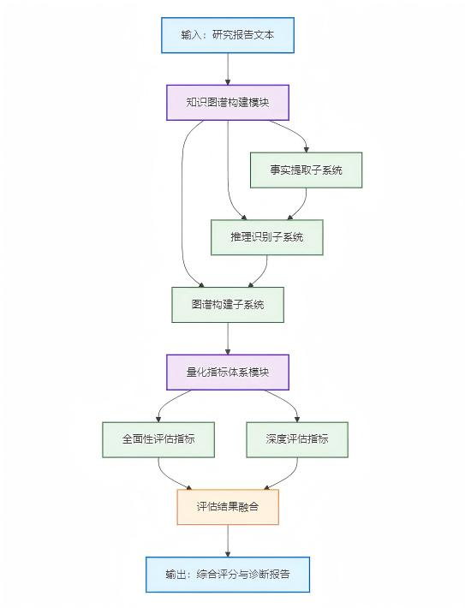
图1：基于知识图谱的研究报告评估系统架构图
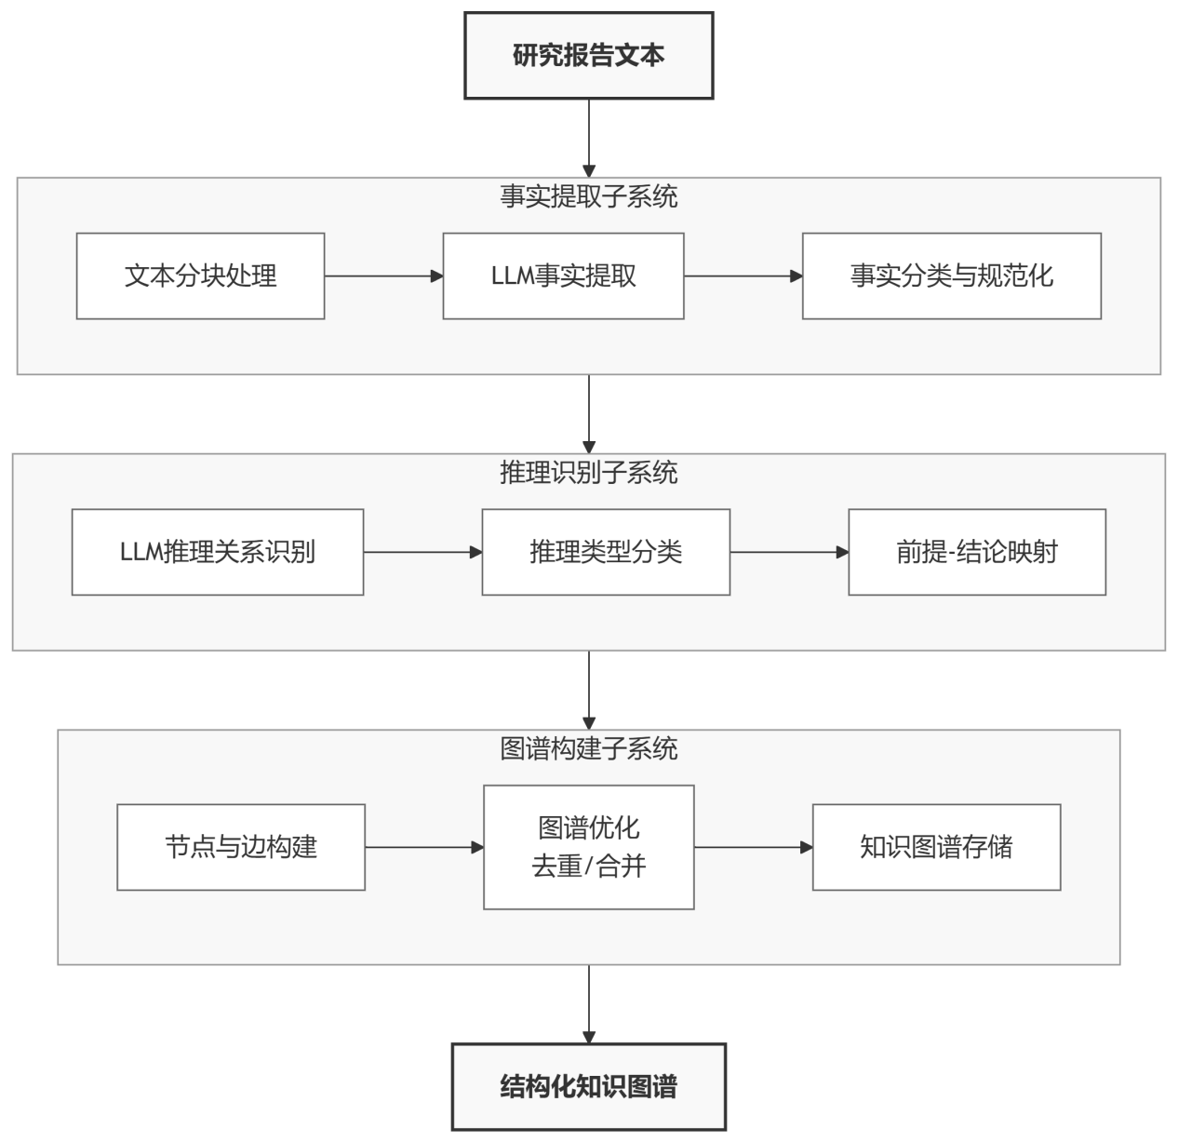
图2：知识图谱构建流程示意图
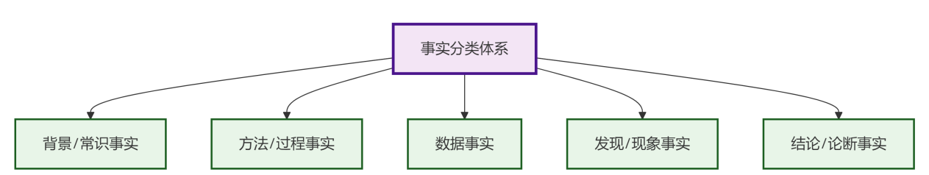
图3：事实分类体系结构图
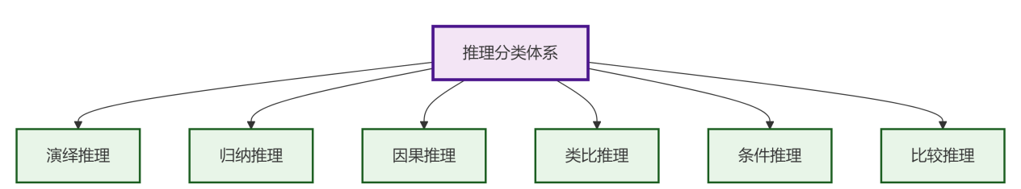
图4：推理分类体系结构图
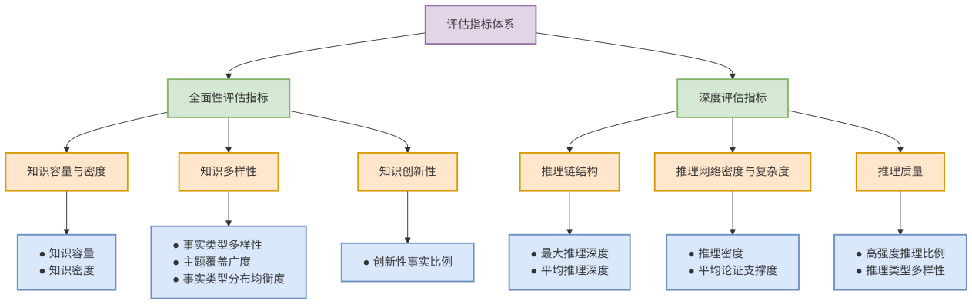
图5：评估指标体系框架图

具体实施方式

知识图谱构建模块的具体实施

1. 事实提取子系统的实施
本子系统负责将非结构化的研究报告文本转化为结构化的、以“事实”为核心的知识单元集合。本发明的核心创新之一在于，其知识图谱的构建摈弃了以“实体”为基础节点的传统方法，转而将更具信息量和上下文语义的“事实”作为图谱的基本节点。 这一设计使得图谱能更直接、更完整地映射报告的知识体系与论证逻辑。

1.1事实的定义与提取原则
为确保知识图谱构建的质量与一致性，本系统对“事实”及其提取过程进行了严格的定义和规范。
事实定义：系统将“事实”定义为研究报告文本中陈述的、具有相对独立语义且可被验证的最小信息单元。这一概念是本发明后续所有分析的基础。
事实提取原则实现：为确保提取事实的质量和一致性，系统遵循以下四大核心原则：
原子性原则：每个事实应是不可再分的最小语义单元，表达一个完整的独立信息。此原则确保了图谱节点的粒度统一。
明确性原则：优先提取文本中明确陈述的事实，确保提取结果无歧义，为后续的逻辑推理识别提供清晰的输入。
客观性原则：提取内容应为可验证的客观信息，自动过滤作者的主观情绪、臆测或评价性描述，保证图谱内容的客观公正。
规范化原则：对语义等价但表述形式不同的事实，应将其映射到统一的、标准化的数据结构上。

1.2事实的分类体系
为实现对报告内容的结构化、深度解析，本发明构建了一套覆盖研究全流程的多维度事实分类体系。该体系确保了类别间的正交性，为后续的全面性与深度评估提供坚实基础。
事实类型 | 定义与解读 | 示例
背景/常识事实 | 引入领域背景、公认理论或常识性信息，为研究提供上下文。 | "人工智能是计算机科学的一个分支。"
方法/过程事实 | 描述研究采用的技术、实验流程、模型架构等操作性信息。 | "本研究采用双盲、随机对照试验设计。"
数据事实 | 包含具体数值、统计量或量化描述的定量信息。 | "实验组的平均响应时间为 250ms。"
发现/现象事实 | 陈述研究过程中观察到的初步、中立的结果或现象，通常是结论的前奏。 | "我们观察到，施加药物A后，细胞活性显著增强。"
结论/论断事实 | 研究得出的核心观点、最终结论或作者提出的主要论断，通常具有概括性和解释性。 | "综合分析表明，吸烟是导致肺癌的主要风险因素。"

1.3基于大语言模型（LLM）的端到端事实提取步骤实现
本发明的另一核心创新点在于，采用基于大语言模型（LLM）的端到端生成式提取方法，取代了传统的、由多个独立组件构成的串行式NLP处理流程（如分词、语法分析、独立分类器等）。 这种方法极大地简化了系统架构，并利用LLM强大的上下文理解能力，显著提升了事实提取的准确性和泛化能力。
具体实现步骤如下：
步骤一：将Deepresearch系统的研究报告导出为markdown格式，对研究报告的文本进行分块。为适应大语言模型的上下文窗口限制，系统首先将待评估的报告全文按章节分割成适于处理的文本块，以文本块为单元进行事实抽取。
步骤二：结构化提示构建与调用，系统遍历所有文本块，以每一个文本块动态构建一个结构化的提示。该提示包含以下要素：
任务指令：明确告知LLM其任务是提取事实信息单元。
定义与分类体系注入：在提示中完整地提供上述“事实定义”、“提取原则”和“分类体系”（包括每类事实的定义和示例）。
输出格式约束：强制要求LLM以统一的JSON格式返回结果，每个事实对象包含"content"（事实内容）、"type"（事实类型）等字段。
少量示例：内置一到两个“输入文本 -> 输出JSON”的完整示例，通过情境学习引导LLM准确遵循任务要求。 随后，系统通过API接口将构建好的提示与文本块一同发送给大语言模型。

提示词模板：
### 角色定义
你是一位资深的研究报告分析专家。你的任务是将输入的【Deepresearch研究报告文本块】转化为结构化的“事实知识图谱节点”。你需要识别文本中包含的核心信息，并将其提取为独立的“事实单元”。
### 核心定义与提取原则
请严格遵循以下定义和原则进行提取：
1. **事实定义**：报告中陈述的、具有相对独立语义且可被验证的最小信息单元。
2. **原子性原则**：每个事实必须是不可再分的最小语义单元。如果一个长句包含多个独立信息（例如同时包含数据和结论），请将其拆分为多个事实。
3. **明确性原则**：仅提取文本中明确陈述的内容，通过指代消解（Coreference Resolution）将代词（如“它”、“该方案”）替换为具体的实体名称，确保事实内容无歧义。
4. **客观性原则**：提取可验证的客观信息，去除修饰性的形容词或作者的情绪化表达。
5. **规范化原则**：使用陈述句式，将内容转化为标准、简洁的书面语。
### 事实分类体系
请将提取的每个事实归类为以下五种类型之一：
- **background_fact (背景/常识事实)**：引入领域背景、公认理论或常识性信息。
- **method_fact (方法/过程事实)**：描述研究采用的技术、实验流程、模型架构等操作性信息。
- **data_fact (数据事实)**：包含具体数值、统计量或量化描述的定量信息。
- **discovery_fact (发现/现象事实)**：研究过程中观察到的初步、中立的结果或现象。
- **conclusion_fact (结论/论断事实)**：核心观点、最终结论或主要论断，通常具有概括性。
### 少量示例
**输入文本：**
“为了验证新药效能，我们采用双盲随机对照试验。实验结果显示，治疗组的康复率达到85%，而对照组仅为60%。这表明该新药在临床上具有显著疗效。”
**输出结果：**
```json
[
{
"content": "研究采用了双盲随机对照试验设计。",
"type": "method_fact"
},
{
"content": "治疗组的康复率为85%。",
"type": "data_fact"
},
{
"content": "对照组的康复率为60%。",
"type": "data_fact"
},
{
"content": "该新药在临床上具有显著疗效。",
"type": "conclusion_fact"
}
]
任务输入
请阅读以下文本块，并输出符合上述要求的JSON列表。不要输出任何解释性文字，仅输出JSON。
待处理文本块：
{{input_text_chunk}}

步骤三：结果解析与实例化系统接收LLM返回的JSON格式字符串，将其转化为结构化的事实对象列表。此步骤中，每个事实对象包括事实ID、content文本、分类信息，每个事实对象作为一个待处理的知识图谱的事实节点。同时我们也得到了chunk和其对应的所有内部事实的chunk-事实列表。
步骤四：基于语义相似度的全局事实节点归一化与去重
系统对从所有文本块中提取的事实对象集合执行全局处理，具体包括以下子步骤：
步骤4.1：事实对象聚合与向量化
系统将所有文本块提取的初始事实对象汇总至全局候选集合；调用预训练的词嵌入模型（Embedding Model），将每个事实对象的文本内容映射为高维语义向量。
步骤4.2：相似度计算与候选对初筛
系统计算全局候选集合中各事实节点向量之间的余弦相似度；基于预设的相似度阈值（例如0.85），筛选出语义相近的节点对，形成待验证的重复候选对列表。
步骤4.3：基于大模型的语义等价性判定
针对列表中的每一对重复候选对，构建包含判别指令的提示词（Prompt），将两个事实节点的文本内容输入大语言模型；大语言模型输出判定结果，该结果包括：两个事实是否属于语义等价（Boolean值），若等价，二者合并后的标准表述文本。
步骤4.4：节点合并与ID重映射
若步骤4.3判定为语义等价，系统执行合并操作：保留其中一个事实节点的唯一标识符（ID）作为主节点，将其文本内容更新为标准表述文本；将另一个节点标记为删除，并将其原本关联的所有chunk-事实列表中，增加这一合并后的事实。
通过以上步骤，事实提取子系统高效、准确地完成了从原始文本到一系列高质量、结构化、已分类的事实节点的转化，为下一阶段的推理关系识别和知识图谱构建奠定基础。

2. 推理识别子系统的实施
本子系统的核心任务是在事实提取子系统所产出的、离散化的“事实节点”集合之上，进一步识别和构建它们之间的逻辑关联，即“推理关系”（边），从而形成一个完整的、可解释的知识图谱。

2.1 推理的定义与分类体系
•推理定义实现：系统将“推理”定义为从一个或多个前提事实推导出一个结论事实的逻辑过程。每一个推理关系都构成了知识图谱中的一条有向边。
推理分类体系实现：为了精确刻画研究报告中的论证方式，系统预设了以下六种核心的推理类型：
•
推理类型 | 定义与解读 | 典型模式/标志词
演绎推理 | 从一般性原则推导出特殊性结论的逻辑过程。 | "所有A是B, C是A, 因此C是B。"
归纳推理 | 从多个具体实例或观察中总结出一般性规律的过程。 | "样本A, B, C均表现出X特性, 由此可见所有同类事物都具有X。"
因果推理 | 识别事件或事实之间明确的“原因-结果”关系。 | "因为A发生了, 所以导致了B。"
类比推理 | 基于两个事物在某些属性上的相似性，推断它们在其他属性上也可能相似。 | "A与B结构相似, A具有功能X, 据此推断B也可能具有功能X。"
条件推理 | 识别基于“如果-那么”假设性前提得出的结论。 | 如果满足条件A, 那么就会出现结果B。
比较推理 | 通过对两个或多个事实进行比较，得出一个优劣或差异性的结论。 | "A的效率是80%, B是60%, 表明A优于B。"

2.2 基于大语言模型的上下文推理关系识别实现
我们使用大模型直接作用于已提取的“事实节点”，在原始文本语境中深度理解它们之间的逻辑联系。
实现步骤如下：
步骤一：输入准备本子系统的输入不再只是原始文本，而是事实提取子系统的输出。具体来说，对于每一个文本块，输入包括两个部分：
原始文本块：提供完整的上下文语境。
事实节点列表：该文本块中提取出的所有事实对象的列表，每个事实都带有唯一的ID（如 fact_id_1, fact_id_2 ...）。
步骤二：上下文感知的推理识别提示构建系统遍历每一个文本块及其对应的事实列表，动态构建一个复杂的推理识别提示。该提示包含：
任务指令：“你是一个逻辑分析专家。你的任务是基于以下原始文本，识别所提供的‘事实列表’中各事实之间的逻辑推理关系。”
数据注入：将原始文本块和带ID的事实节点列表完整地嵌入到提示中。
定义与分类注入：在提示中提供上述详细的“推理分类体系”，指导LLM进行准确分类。
输出格式约束：强制要求LLM以结构化的JSON格式返回推理关系（边）列表。每个推理关系对象应包含：
"premises": [fact_id_array] (前提事实的ID数组，支持多前提)
"conclusion": fact_id (结论事实的ID)
"type": "inference_type" (从分类体系中选择的推理类型)
"justification": "explanation_text" (LLM从原文中找到的、用于支撑该推理判断的文本片段或理由，用于验证和解释)
少量示例：内置一到两个完整的推理识别示例，帮助LLM更好地理解任务。

提示词模板：
### 角色设定
你是一个逻辑推理分析引擎。你的任务是分析【参考文本】中的逻辑结构，并识别给定的【事实节点列表】之间是否存在明确的推导关系。
### 输入数据
**参考文本（Context）：**
{{chunk_text}}
**事实节点列表（Fact Nodes）：**
（格式：[ID] 内容）
{{fact_list_formatted}}
### 推理类型定义（分类体系）
请严格基于以下定义判断逻辑关系类型：
1. **Deduction (演绎)**：从一般原理推导特殊结论（例如：所有A是B -> C是A -> C是B）。
2. **Induction (归纳)**：从具体样本总结一般规律（例如：样本A/B/C有效 -> 该方法普遍有效）。
3. **Causal (因果)**：明确的导致与被导致关系（例如：因为A发生 -> 所以B发生）。
4. **Analogy (类比)**：基于相似性进行的属性推断（例如：A与B相似且A有X属性 -> B也有X属性）。
5. **Conditional (条件)**：基于假设前提的推断（例如：如果满足A -> 则B成立）。
6. **Comparative (比较)**：通过对比得出的结论（例如：A比B效率高 -> A优于B）。
### 分析步骤（CoT引导）
1. 阅读【参考文本】，理解整体论证逻辑。
2. 遍历【事实节点列表】，识别其中充当“结论”的节点。
3. 对于每个“结论”节点，在列表中寻找支撑它的所有“前提”节点。
4. 将每对“前提 -> 结论”关系拆解为独立的逻辑边。
5. 判断每条边的逻辑类型及推理强度，并摘录原文作为证据。
### 输出格式约束
请仅输出一个标准的JSON列表，不要包含任何Markdown标记或解释文字。列表中的每个对象代表一条单一的逻辑边（One-to-One Edge），格式如下：
{
"source_id": 整数, // 单个前提节点的ID
"target_id": 整数, // 单个结论节点的ID
"relation_type": "字符串", // 必须是上述6种类型之一
"strength": 整数, // 1到5的整数，表示前提对结论的支撑强度（5=绝对确定的强支撑，1=微弱的相关性）
"evidence": "字符串" // 从参考文本中摘录的原文片段，用于证明该关系
}

### 示例
**输入事实：** [1] A方案成本低 [2] A方案速度快 [3] A方案优于B方案
**输出JSON：**
[
{
"source_id": 1,
"target_id": 3,
"relation_type": "Comparative",
"strength": 4,
"evidence": "鉴于A方案在成本和速度上的优势，总体优于B方案。"
},
{
"source_id": 2,
"target_id": 3,
"relation_type": "Comparative",
"strength": 4,
"evidence": "鉴于A方案在成本和速度上的优势，总体优于B方案。"
}
]

步骤三：LLM调用与推理关系解析将构建好的提示发送给大语言模型，接收并解析返回的JSON字符串，从而得到一组结构化的“推理关系”对象。
步骤四：
4-1：有向边创建：
针对列表中的每一个推理边对象，系统识别其source_id对应的事实节点作为源节点（Source Node），识别其target_id对应的事实节点作为目标节点（Target Node）。
在源节点与目标节点之间直接创建一条有向边（Edge），方向严格由源指向目标，表示“前提 -> 结论”的逻辑推导流向。
4-2：边属性注入：
将推理类型（relation_type）作为边的标签或核心分类属性写入，用于后续区分不同类型的论证逻辑。
将推理强度（strength）作为边的权重属性写入（数值1-5），用于后续量化分析论证的紧密程度。
将原文证据（evidence）作为边的元数据属性写入，用于后续的可解释性溯源展示。
通过上述步骤，推理识别子系统在“事实节点”的基础上，精准地构建了它们之间的“逻辑边”，最终形成了一个以事实为节点、以推理为边的、能够完整反映原始报告论证结构和知识脉络的高质量知识图谱。

3. 图谱构建子系统的实施
在完成单文本块（Chunk）的子图构建后，系统得到的是一系列离散的局部图谱。为避免将全文所有事实一次性输入模型导致上下文窗口溢出（Context Window Overflow），本步骤采用一种“基于边缘节点的局部桥接策略”。该策略仅筛选各子图中“逻辑链条尚未闭合”的关键节点（即边缘节点），结合原始报告的宏观结构，实现跨子图的逻辑连接与聚合。

具体实现步骤如下：

3.1 边缘节点与局部上下文提取
系统遍历所有生成的局部子图，从中提取用于全局聚合的关键拓扑信息。此步骤旨在对庞大的图数据进行降维，仅保留具备跨段落连接潜力的“接口”节点。
步骤一：出度为零节点识别
在每个局部子图中，系统检索出度为0的事实节点。这类节点通常代表该文本块内的最终结论、孤立发现或尚未被进一步推导的数据点，是逻辑链条的末端，最有可能作为后续文本块的前提。
步骤二：局部前提回溯
针对每一个识别出的出度为零节点，系统回溯与其直接相连的入边，获取其直接前提节点（即“父节点”）。
步骤三：边缘骨架组装
将上述“出度为零节点”及其“直接前提节点”组合，形成该文本块的边缘骨架集合。该集合包含了节点ID、文本内容以及它们之间的局部逻辑关系简述。

3.2 基于原文语境的跨块逻辑缝合
系统利用大语言模型的长文本理解能力，将离散的“边缘骨架”置于全篇报告的宏观语境下进行逻辑缝合。
步骤一：聚合提示构建
系统构建一个包含全局视野的聚合提示词，该提示词包含以下输入要素：
输入数据A：将所有文本块提取出的边缘骨架集合合并注入。
输入数据B：注入研究报告的完整原文（或包含核心章节的宏观摘要），作为逻辑判断的“背景地图”。
任务指令：指示模型阅读原文，分析不同文本块（Chunk）的边缘节点之间是否存在逻辑关联。重点识别前序Chunk的结论是否构成了后序Chunk事实的前提，或者多个离散Chunk的结论是否共同指向了一个潜在的全局结论。
步骤二：跨块推理识别
系统将构建好的聚合提示词输入大语言模型，大语言模型输出识别到的跨块逻辑关系，格式同样为标准的“源节点ID -> 目标节点ID”的有向边列表，并附带推理类型。

3.3 全局图谱的最终成型
系统接收并解析模型输出的跨块推理关系，在图数据库中执行最终的写入操作。
步骤一：跨块连边
在分属于不同局部子图的节点之间创建新的有向推理边。这步操作打破了文本分块带来的物理隔离，使逻辑流得以贯通全篇。
步骤二：全图闭环
随着跨块边的加入，系统完成从“局部子图集合”到“全局连通图谱”的转变。最终生成的知识图谱不仅包含微观的段落内推理细节，也包含了宏观的章节间论证脉络，为后续的深度与全面性量化评估提供了完整的数据基础。

量化指标体系模块的具体实施
本模块基于已构建的知识图谱，通过两个核心维度——知识广度（全面性）和论证深度——对研究报告进行量化评估。

知识广度 (Knowledge Breadth) 评估指标
该维度衡量报告所覆盖信息范围的广泛程度和多样性，侧重于知识图谱的节点特征。

知识容量与密度 (Volume & Density)
知识容量 (Knowledge Volume):
计算实现：遍历图谱，统计图谱中经过合并去重后的事实节点总数。
解读：直接反映报告包含的有效信息单元的总量，是衡量内容丰富度的基础。
知识密度 (Knowledge Density):
计算实现：知识密度 = 事实节点总数 / 报告正文字数。
解读：衡量报告的信息传递效率。高密度意味着信息凝练，低密度可能表示论述更具发散性。需结合上下文解读，并非越高越好。

知识多样性 (Diversity)
事实类型多样性 (Fact Type Diversity):
计算实现： 统计图谱中出现的不同事实类型的数量（如“背景”、“方法”、“数据”、“结论”等）。
解读：反映报告论述结构的完整性。高分值通常意味着报告遵循了从背景介绍到得出结论的完整研究范式。
主题覆盖广度 (Thematic Breadth):
计算实现：
对所有事实节点的语义嵌入向量进行K-Means聚类。
聚类簇的数量即为主题覆盖广度。
解读：量化报告内部讨论了多少个相对独立的主题或子领域。数值越高，表明报告的视角越宏大或交叉性越强。
事实类型分布均衡度 (Fact Type Balance):
计算实现：使用香农熵 (H = -∑(p_i * log2(p_i))) 计算各类事实（p_i是第i种类型事实的比例）的分布均匀度。
分布统计：系统统计每种事实类型的节点数量。设类型集合为 T = {t_1, t_2, ..., t_m}，对应的节点数量为 {n_1, n_2, ..., n_m}，总节点数为 N_total。
概率分布计算：计算每种类型出现的概率 p_i = n_i / N_total，构建概率分布向量 P = [p_1, p_2, ..., p_m]。
香农熵运算：应用香农熵（Shannon Entropy）公式计算分布的混乱度（即均衡度）： H_balance = -∑(p_i * log2(p_i)) ，其中，i 从 1 到 m 遍历所有事实类型。
解读：衡量报告中不同功能部分（如背景铺垫、数据展示、结论论证）的篇幅分配是否均衡。熵值越高，分布越均匀。

知识创新性 (Innovativeness)
创新性事实比例 (Novelty Ratio):
计算实现： 在图谱构建时，利用大模型对每个事实进行创新性分类（如“基础常识”、“承袭知识”、“创新知识”）。此指标为 创新知识节点数 / 事实节点总数。
解读：这是衡量报告原创性贡献的核心指标，直接反映了新知识产出的比例。

论证深度 (Argumentation Depth) 评估指标
该维度衡量报告论证过程的严密性、复杂性和说服力，侧重于知识图谱的边和结构特征。

推理链结构 (Chain Structure)
最大推理深度 (Maximum Inference Depth):
计算实现：从文章的总结论根节点出发，遍历图谱，寻找图谱中从“根节点”（无前提）到“叶节点”（无结论）的最长路径长度（所含节点数）。
解读：揭示了报告中最核心、最复杂的论证所达到的最大逻辑层次。•
平均推理深度 (Average Inference Depth):
计算实现：计算从文章的总结论根节点出发到入度为0的叶子节点的所有独立推理链的平均长度。
解读：反映报告整体论证的普遍复杂程度。数值越高，表明报告的论证过程普遍更深入。

推理网络密度与复杂度 (Network Density & Complexity)
推理密度 (Inference Density):
计算实现：推理密度 = 推理关系总边数 / 事实节点总数。
解读：衡量事实之间逻辑关联的紧密程度。高密度意味着报告中的事实环环相扣，形成了更紧密的论证网络。
平均论证支撑度(Average Argument Support):
计算实现：计算所有非根节点（即有前提的节点）的平均入度 (In-degree)。
解读：反映了报告中每个推论平均由多少个直接前提支持。数值越高，表明论证的基础更扎实。•

推理质量 (Inference Quality)
高强度推理比例 (High-Strength Inference Ratio):
计算实现：高强度推理比例 = (推理强度为4或5级的边数) / (总边数)。推理强度由大模型在推理识别阶段判定。
解读：衡量报告中强逻辑关联（如“必然导致”、“证明了”）的比例。高比例意味着报告的论证语气更确定、更有力。•
推理类型多样性 (Inference Type Diversity):
计算实现：统计图谱中出现的不同推理类型的数量（如“因果”、“归纳”、“演绎”等）。
解读：反映了作者使用的论证手法的丰富程度。多样化的推理方式通常能使报告更具说服力和可读性。

